«Посади дерево Победы!»
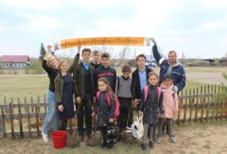
Акция под таким названием прошла в канун празднования Дня Победы в селе Самара. В рамках акции на территории Дома культуры было высажено 15 саженцев Клена.
Каждое посаженное дерево – как символ связи поколений. Это не только дань уважения ветеранам Великой Отечественной Войны, но и сохранение для современных поколений памяти о героических поступках и подвиге солдат, проявивших бесстрашный героизм, мужество и отвагу.
В акции приняли участие школьники младших классов, Самарское отделение ЗРМОО «Лидеры», представители МИК Зиминского района и специалисты Дом Культуры.
Целью акции является патриотическое и экологическое воспитание молодого поколения. Проведенное мероприятие способствует тому, чтобы всем вместе сделать сто-то особенное, важное, чтобы Память о подвиге нашей страны, словно дерево Победы, жила и крепла с каждым днем.
